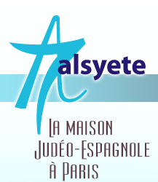
  Lettre n+ 178 février 2017
  Las Novedades de Mosotros
www.alsyete.com
soutien@alsyete.com
LE CENTRE CULTUREL POPINCOURT
"Al Syete" la maison Judéo-espagnole à Paris

_______

"L'écriture, le chant
et le café"
"Karen Gerson tente de préserver notre langue.
En tant que journaliste et chanteuse, elle favorise le ladino, la langue de ses ancêtres sépharades.
Et le jour du sabbat, elle fait également un grand moka turc."
____________

Si vous souhaitez commander ces livres directement auprès de notre association,
nous vous remercions de transmettre un mail à soutien@alsyete.com
avec la quantité souhaitée et nous prendrons contact avec vous
_________________________________________________________________
Écrivez nous : soutien@alsyete.com
Consultez notre site internet: www.alsyete.com
Nous remercions  de son soutien la  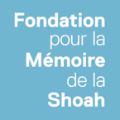 | 

